4/13 강의노트

Select from 문의 활용

열 이름에 별칭을 지정하여 불러오기 가능 별칭에 띄어쓰기가 있으면 따옴표로 묶어야 함 (띄어쓰기도 문법의 일종)

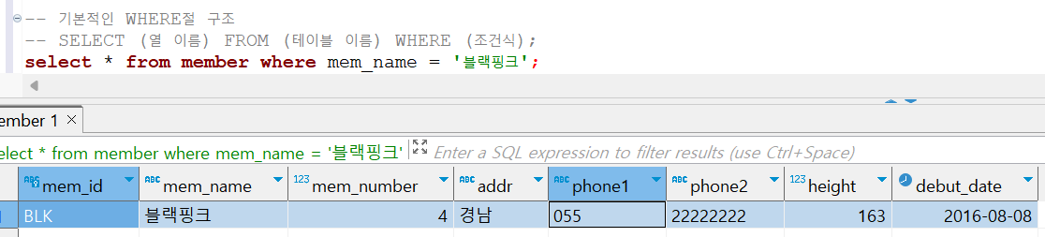

Where 문을 사용하여 특정 조건에 맞는 데이터만 가져올 수 있음

큰 따옴표(“)와 작은 따옴표(‘)의 차이 : 프로그램마다 다르지만 큰 따옴표는 주로 별칭에 작은 따옴표는 주로 문자열 데이터에 사용함. 디비버는 뭘 써도 상관없으나 오라클에 문자열 데이터에 큰 따옴표 쓰면 에러뜸

조건문이 숫자인 예시

숫자 조건문에 범위 지정

And를 이용하여 조건식을 여러 개 지정 가능 + 조건식에 불러오는 열이 없어도 지정 자체는 가능함

세미콜론만 잘 지키면 엔터로 코드 잘라도 됨 (물론 코드 단위로)

Or 연산자 사용

특정 범위에 있는 값을 구한다면 and로 묶으면 됨



이런건 안됨 (파이썬은 가능)

Between a and b 를 사용하면 숫자 범위 지정 가능

동일한 범주에 대하여 여러 조건을 쓰고 싶다면 in 연산자로 묶을 수 있다

Like + %를 사용하여 특정 문자열을 포함하는 데이터를 가져올 수 있음, 앞뒤에 모두 붙일수 있음(다붙이면 ‘우’가 포함된 모든 데이터 출력)

언더바를 쓰면 문자열의 텍스트 수도 지정 가능 (위에서 언더바 2개임 = ??핑크인 4글자 데이터 출력함) %와도 복합 사용 가능

Order by 열을 쓰면 특정 열을 기준으로 정렬 가능

Asc, desc를 쓰면 오름차순과 내림차순을 설정 가능(생략하면 asc)

Where와 혼용 사용

각 코드는 순서를 맞춰야 함

정렬 기준을 2개 이상도 지정 가능, 먼저 입력한 쪽이 우선됨

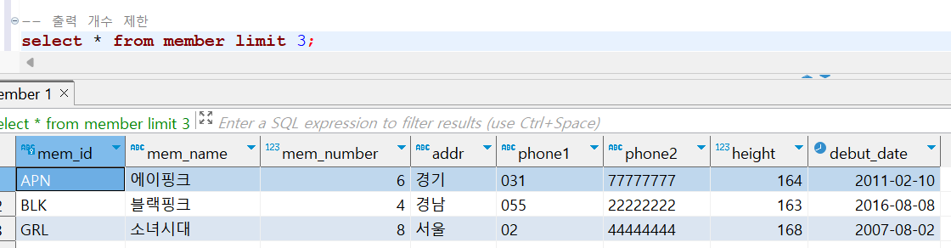

Limit 문을 쓰면 특정 개수만큼 데이터를 잘라서 보여준다

select뒤에 distinct를 넣으면 중복된 데이터를 제거할 수 있음

Group by 문을 사용하여 데이터의 그룹화가 가능

Sum(열 이름)을 사용하면 특정 조건 하에서 묶기 가능

Sum 내부에서 연산이 가능하다 (각 회원이 구매한 물품의 총 금액 = 단가 \* 구매 개수의 총합)

Avg를 쓰면 평균 연산 가능 (이 경우에는 group by를 안써도 되는데 전체 평균이 나옴)

Avg + group by로 회원별 평균 구매 개수 확인 가능

count문을 쓰면 데이터의 개수를 확인 가능

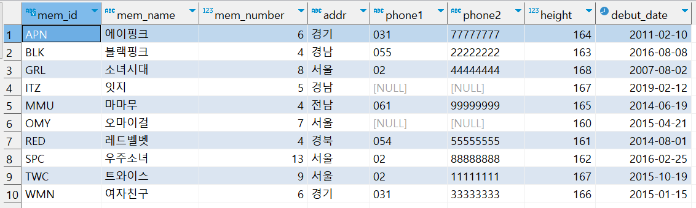

이 경우 NULL 값은 제외됨 (10개의 데이터 중 2개의 NULL은 제외되었음)

Having을 쓰면 group by로 그룹화된 데이터에서 조건을 걸 수 있다

집계함수 (sum, avg 등)은 where 절에서 사용 불가

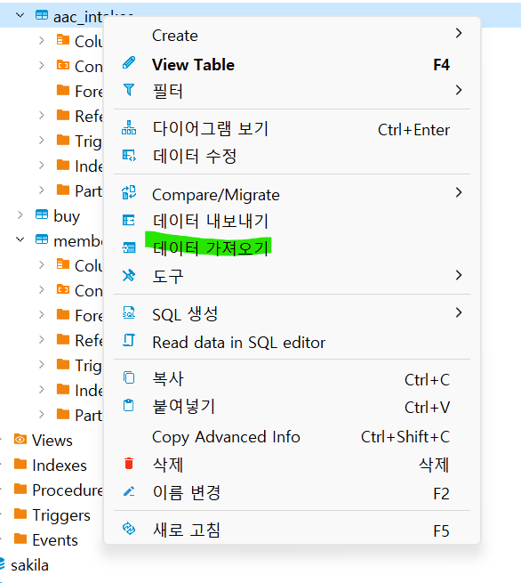

외부 데이터 (csv 등)을 테이블에 우클릭 – 데이터 가져오기로 가져올 수 있음